**LAPORAN PRAKTIKUM ALGORITMA DAN PEMROGRAMAN 1**

**MODUL XX**

**RUNNING MODUL**



# Disusun Oleh :

NAMA : RAFLI FIRMANSYAH  
NIM : 109082500095

# Asisten Praktikum

* Apri Pandu Wicaksono
* Alfin Ilham Berlianto

**PROGRAM STUDI S1 TEKNIK INFORMATIKA   
FAKULTAS INFORMATIKA**

**TELKOM UNIVERSITY PURWOKERTO  
2025**

1. Tugas Mandiri (soal tugas, berdasarkan file tugas yang diberikan)

Tugas 1

|  |
| --- |
| *package main*  *import (*  *"fmt"*  *)*  *func main() {*  *var (*  *satu, dua, tiga string*  *temp            string*  *)*  *fmt.Print("Masukkan input string pertama : ")*  *fmt.Scanln(&satu)*  *fmt.Print("Masukkan input string kedua   : ")*  *fmt.Scanln(&dua)*  *fmt.Print("Masukkan input string ketiga  : ")*  *fmt.Scanln(&tiga)*  *fmt.Println("Output awal  = ", satu, dua, tiga)*  *temp = satu*  *satu = dua*  *dua = tiga*  *tiga = temp*  *fmt.Println("Output akhir = ", satu, dua, tiga)*  *}* |

Screenshots Output

// Foto hasil dari menjalankan code

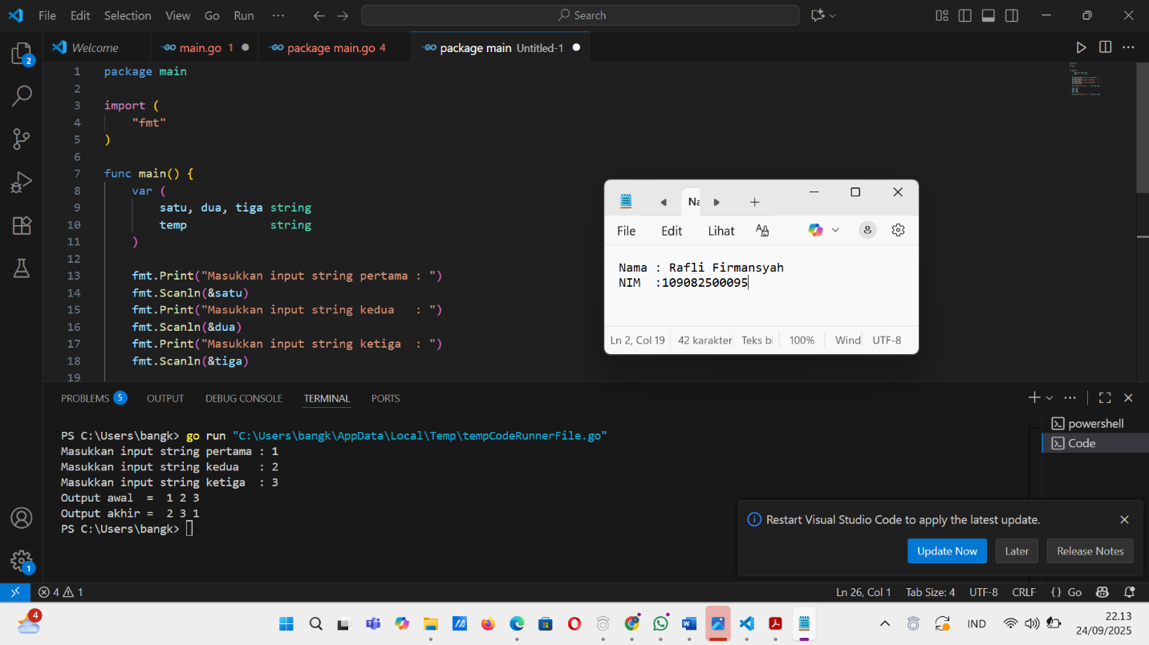

Deskripsi:

Program diatas berguna untuk menginput tiga string lalu menampilkan hasil melalui rotasi kanan ke kiri.

Tugas 2

|  |
| --- |
| *// Masukan code kamu di sini*  *package main*  *import (*  *"fmt"*  *)*  *func main() {*  *var nama, nim, kelas string*  *fmt.Print("Masukkan nama: ")*  *fmt.Scan(&nama)*  *fmt.Print("Masukkan NIM: ")*  *fmt.Scan(&nim)*  *fmt.Print("Masukkan kelas: ")*  *fmt.Scan(&kelas)*  *fmt.Printf("Perkenalkan saya adalah %s, salah satu mahasiswa Prodi S1-IF dari kelas %s dengan NIM %s.\n", nama, kelas, nim)*  *}* |

Screenshots Output

// Foto hasil dari menjalankan code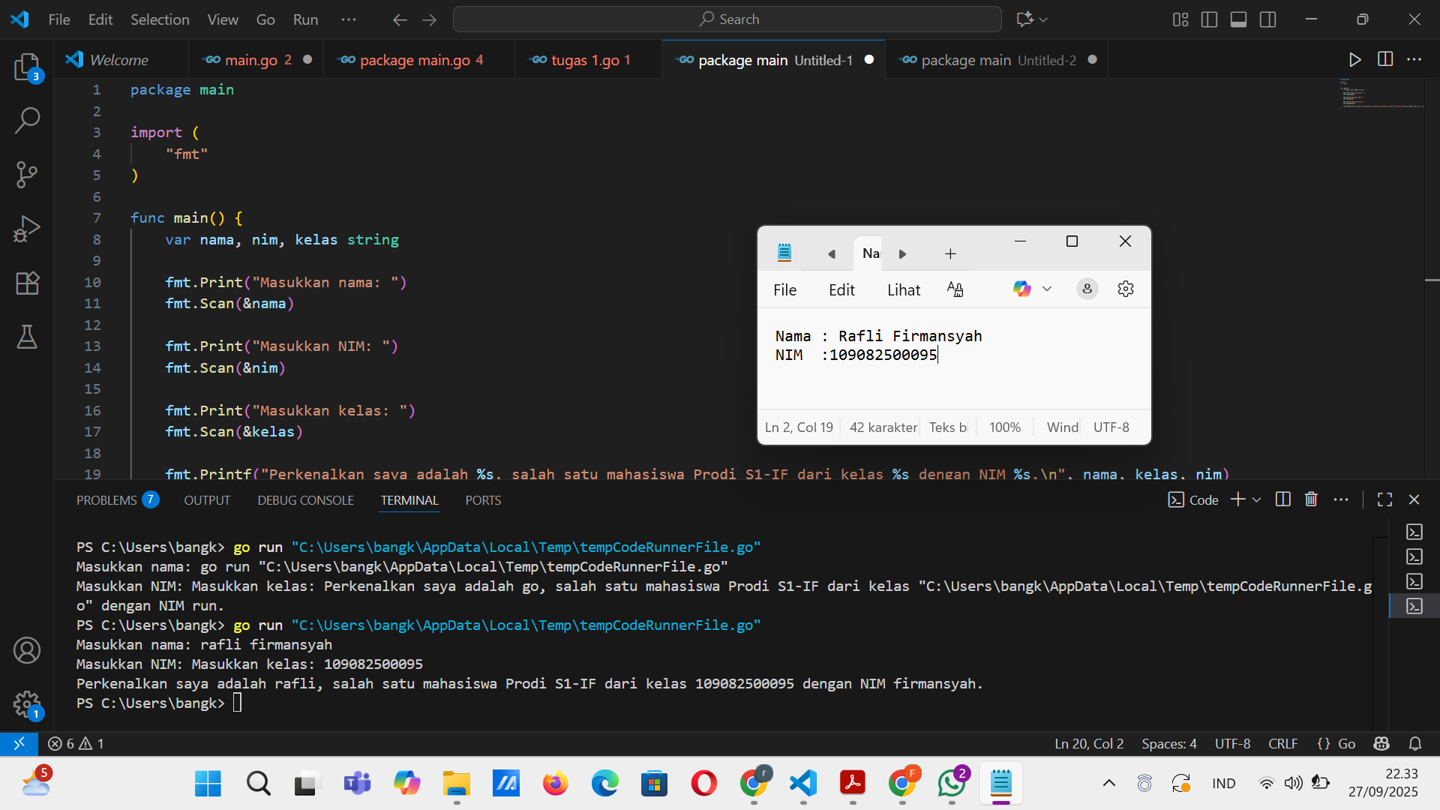

Deskripsi:

Program diatas menampilkan tentang program input yang berupa Nama, Nim, dan juga Kelas dan output berupa perkenalan diri biodata singkat.

Tugas 3

|  |
| --- |
| *// Masukan code kamu di sini*  *package main*  *import (*  *"fmt"*  *)*  *func main() {*  *var r float64*  *const pi = 3.14*  *fmt.Print("Masukkan jari-jari lingkaran: ")*  *fmt.Scanln(&r)*  *luas := pi * r * r*  *fmt.Printf("Luas lingkaran = %.1f\n", luas)*  *}* |

Screenshots Output

// Foto hasil dari menjalankan code

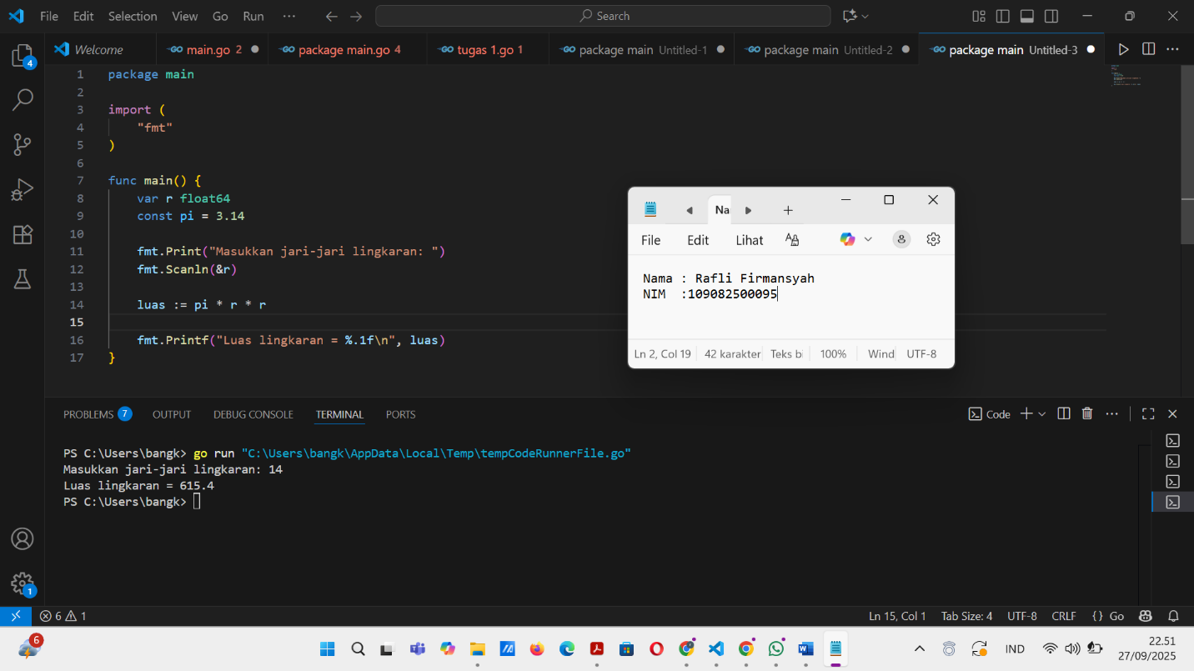

Deskripsi:

Program diatas digunakan untuk menghitung luas lingkaran berdasarkan jari-jari. Dengan rumus : L=π×r2

Tugas 4

|  |
| --- |
| *// Masukan code kamu di sini*  *package main*  *import (*  *"fmt"*  *)*  *func main() {*  *var fahrenheit int*  *// Input*  *fmt.Print("Masukkan suhu dalam Fahrenheit: ")*  *fmt.Scanln(&fahrenheit)*  *// Konversi ke Celcius*  *celcius := (fahrenheit - 32) * 5 / 9*  *// Output*  *fmt.Printf("Suhu dalam Celcius = %d\n", celcius)*  *}* |

Screenshots Output

// Foto hasil dari menjalankan code

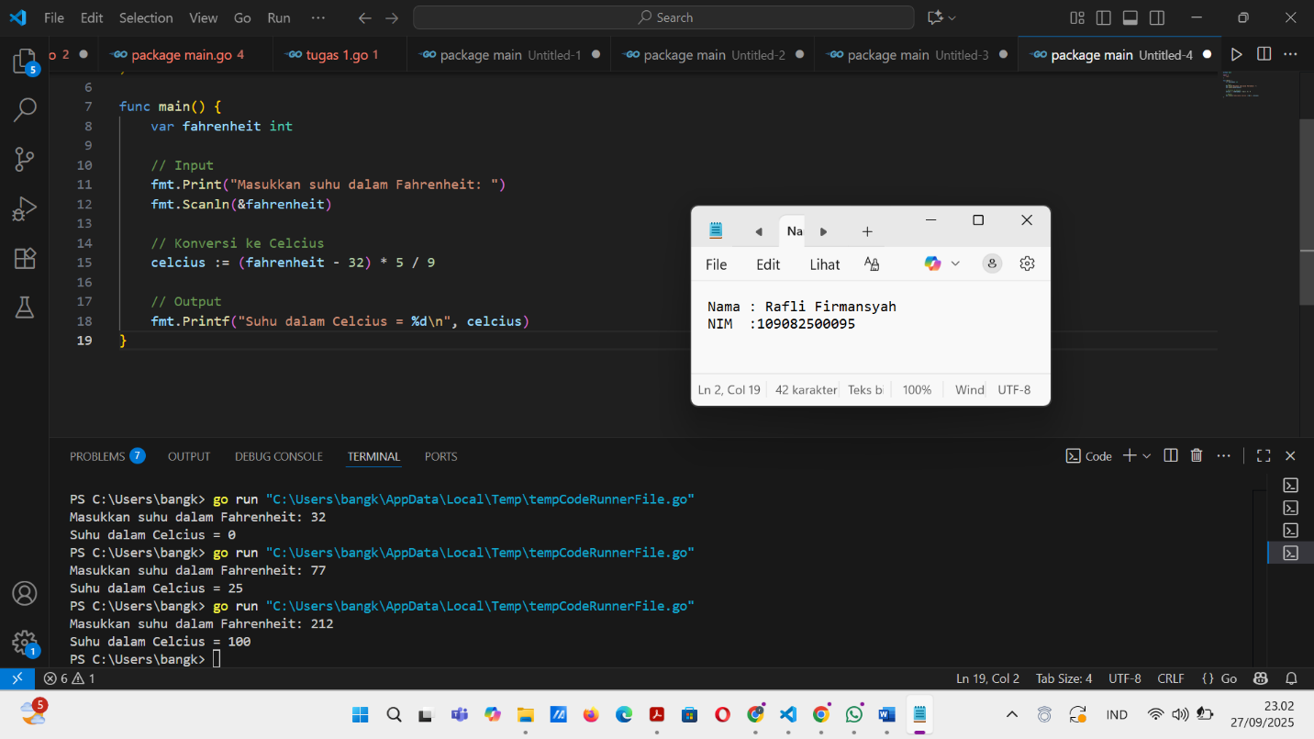

Deskripsi:

Program diatas digunakan untuk konversi suhu dari fahrenheit (F) ke celcius (C).